北 京 林 业 大 学
实 验 任 务 书 二

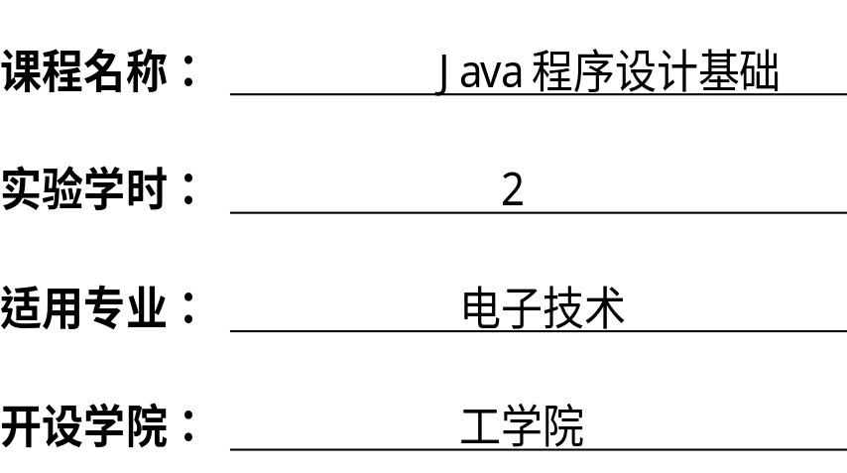
北 京 林 业 大 学
14学年—15学年第2学期 电子技术 实验任务书一
课程名称： Java程序设计基础 任课教师： 崔晓晖
实验题目： 对象的方法及API的使用
实验环境： JDK、Windows、Eclipse
实验内容：
1. Java程序练习
1.1 掌握Java的For循环的使用。上机完成教材119页的程序，并验证输出结果。
1.2 掌握Java程序的开发步骤及对象方法的使用。上机编写第5章的SimpleDotCom类，并建立测试类SimpleDotComTest，验证程序的正确性。要求：教材中船的长度为3，实验过程中船的长度设置为5。
1.3 复习ArrayList的使用方式。上机编写第6章出现的DotComBust、DotCom和GameHelper类。要求：教材中船的个数为3个，实验过程中船的个数为4个，同时，仿照SimpleDotComTest的测试类，编写DotComBust的测试类，测试程序的正确性。
1.4 掌握ArrayList的使用方法。上机完成教材161页的程序，并验证输出结果。
1.5 综合实验。编程实现：利用ArrayList存储学生类Student，学生类Student的主要实例变量是Score和Sname。构建至少3个不同的学生类实例，并按照分数高低输出学生名称及成绩。
实验要求：
本次实验要求个人独立完成。实验报告按照实验模板2撰写，报告名称为：班级_学号_姓名。报告内容上传如下目录中：
“ftp://211.71.149.21/崔晓晖/课程作业/java/experiment/e2/”
报告字体为小四宋体，行距1.5倍行距。
报告内容：
1. Java程序练习
(1) 给出119页的程序的源代码，并提供程序执行的截图。
(2) 给出第5章的SimpleDotCom和DotCom、SimpleDotComTest等类的源代码，并提供测试执行结果的截图。
(3) 给出第6章DotComBust、DotCom、GameHelper和测试类的源代码，并并提供测试执行结果的截图。
(4) 给出161页的程序的源代码，并提供程序执行的截图。
(5) 给出综合实验的源代码，并提供程序执行的截图。

